vue3 于 2020 年 09 月 18 日正式发布，2022 年 2 月 7 日 vue3 成为新的默认版本

在2020年年底，因为生了一场病，然后选择在一家很闲很闲的公司养老，在那里断断续续的学了一段时间的vue3也写了一个半成品项目，后来找工作就把这个事情给放下了。去年也就是2022年，vue3成为了默认版本，于是我在闲暇之余也学习了vue3的用法，但是工作比较忙，一直没有做一个系统的记录，趁着年底有空，终于下定决心写一些学习笔记，让自己巩固一下这些知识。

1、环境搭建

   vue3官方要求的Node.js版本是16.0以及更高，我这里推荐使用nvm，一个node版本管理工具

   官方github地址  https://github.com/coreybutler/nvm-windows/releases/tag/1.1.10

   国内访问github需要一点小技巧，这里我给大家分享一下我自己下载的

   链接：https://pan.baidu.com/s/1w65TCtCtGo1fcasoC9jo5A?pwd=qdzz

   提取码：qdzz

   安装好nvm后打开命令行界面（我一般用的是PowerShell）输入 nvm -v

1673489911628

如果返回这个说明安装成功了

安装好nvm后我们就可以来安装Node.js了，我这里选择安装的版本是16.14.0

nvm install 16.14.0

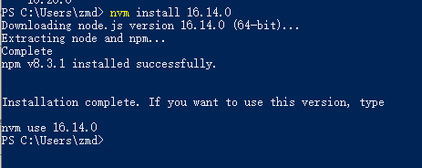

我们下载好了node.js后可以用nvm list查看本地用nvm下载的所有node.js，我本地的nodejs版本比较多

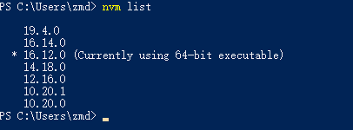

最后，我们用nvm use 16.14.0切换电脑的nodejs切换到16.14.0版本的node



再用node -v和npm -v查看当前node版本和npm版本

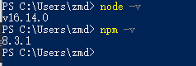

这样，我们的环境就算是搭建好了

2、初始化项目

安装好Node环境后，我们选择用vite来初始化一个vue3的项目

npm create vite@latest

然后根据提示输入项目名称，选择框架以及语言（上下进行选择，回车确定），这里我选的是vue和ts

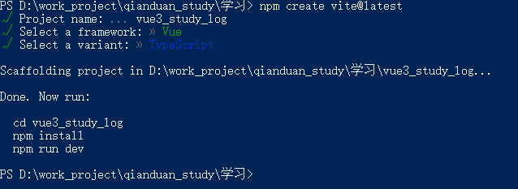

然后根据提示，cd vue3_study_log再执行npm i安装依赖，最后npm run dev就启动项目了

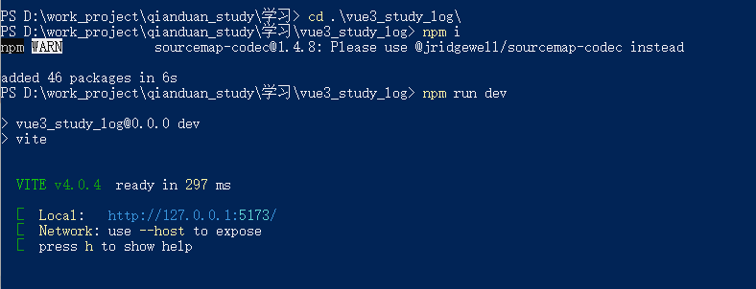

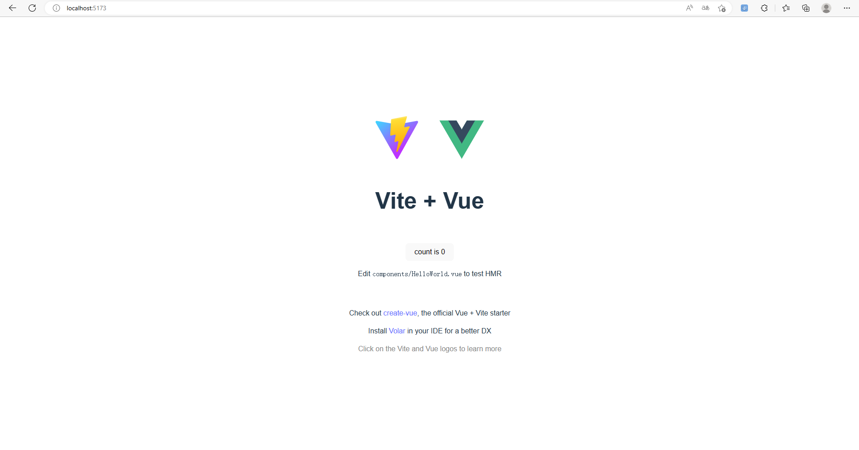

这样，一个vue3 + ts + vite的项目就搭建好了